Listar/Alterar Responsabilidade de Avaliação
Sistema | SIGRH
Módulo | Avaliação de Desempenho
Usuários | Gestor RH
Perfil | Gestor RH
Última Atualização | ver('', false);
Esta funcionalidade possibilita ao responsável listar, alterar ou remover um responsável pela avaliação de desempenho.
Para realizar esta operação, acesse o SIGRH → Módulos → Avaliação de Desempenho → Avaliação de Desempenho → Cadastros → Responsabilidade de Avaliação → Listar/Alterar.
O sistema oferecerá a seguinte tela:
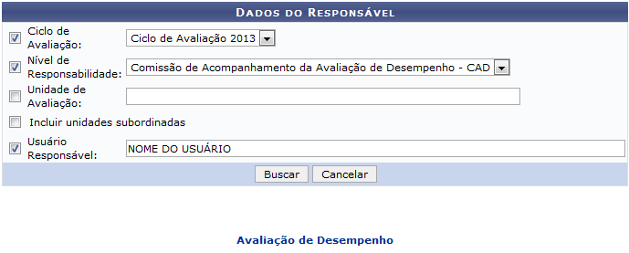 Figura 01: Dados do responsável
Para voltar ao menu inicial do módulo, clique em . Esta opção será válida sempre que estiver disponível.
Caso queira desistir da operação, clique em Cancelar. Esta opção será válida sempre que for apresentada.
O usuário deverá preencher os dados solicitados a seguir:
- Ciclo de Avaliação: Selecione dentre as opções oferecidas pelo sistema o ciclo da avaliação a ser alterada;
- Nível de Responsabilidade: Escolha um dos níveis de responsabilidades fornecidos ;
- Unidade de Avaliação: Digite o nome da unidade avaliativa e o sistema oferecerá uma lista para seleção;
- Incluir Unidades Subordinadas: Marque esta opção, caso deseje adicionar uma unidade subordinada;
- Responsável: Informe o nome do responsável para que o sistema faça a seleção.
Iremos exemplificar utilizando o Ciclo de Avaliação Ciclo de Avaliação 2013, Nível de Responsabilidade Comissão de Acompanhamento da Avaliação de Desempenho- CAD e Usuário Responsável NOME DO USUÁRIO.
Para prosseguir clique em Buscar e a tela seguinte será oferecida:
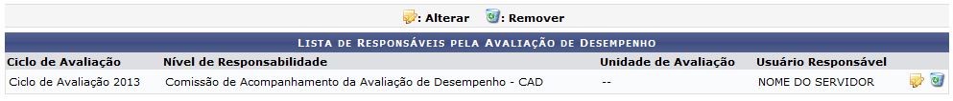 Figura 02: Lista de Responsáveis Pela Avaliação de Desempenho
O usuário poderá remover um responsável clicando em e a seguinte mensagem será exibida:
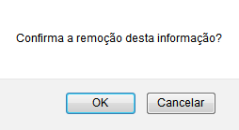 Figura 03: Confirma a Remoção desta Informação?
Clique em OK para concluir a operação e a seguinte mensagem de sucesso será apresentada:
Figura 04: Responsável pela Avaliação da Unidade Consultada removido(a) com Sucesso
Altere a responsabilidade da avaliação clicando no ícone e a seguinte tela será fornecida:
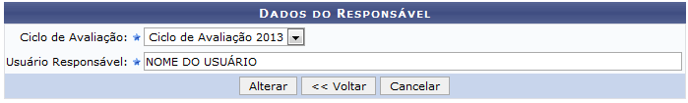 Figura 05: Dados do responsável
Clique em Voltar caso queira voltar a operação anterior.
Altere os dados selecionando o Ciclo de Avaliação e informando o nome do Usuário Responsável e clique em Alterar e aparecerá a mensagem de sucesso seguinte:
Figura 06: Responsável pela Avaliação alterado(a) com sucesso.
Bom Trabalho!

Manuais Relacionados
- Cadastrar Comissão de Acompanhamento da Avaliação de Desempenho - CAD
<< Voltar - Manuais do SIGRH

